**МИНИCTEPCTBO НАУКИ И ВЫСШЕГО ОБРАЗОВАНИЯ РОССИЙСКОЙ ФЕДЕРАЦИИ**

**Федеральное государственное автономное образовательное учреждение высшего образования**

**«СЕВЕРО-КАВКАЗСКИЙ ФЕДЕРАЛЬНЫЙ УНИВЕРСИТЕТ»**

**Кафедра инфокоммуникаций**

**«Работа с файлами в языке Python»**

**Отчет по лабораторной работе № 2.15 по дисциплине «Основы программной инженерии»**

Выполнил студент группы ПИЖ-б-о-21-1

Гребенкин Е. А. « » 2022г.

Подпись студента___________

Работа защищена « »____________20__г.

Проверил Воронкин Р.А. _____________ (подпись)

**Цель работы:** приобретение навыков по работе с текстовыми файлами при написании программ с помощью языка программирования Python версии 3.x, изучение основных методов модуля os для работы с файловой системой, получение аргументов командной строки.

**Выполнение работы:**

1. Изучить теоретический материал работы.
2. Создать общедоступный репозиторий на GitHub, в котором будет использована лицензия MIT и язык программирования Python.
3. Выполните клонирование созданного репозитория.
4. Дополните файл .gitignore необходимыми правилами для работы с IDE PyCharm.
5. Организуйте свой репозиторий в соответствие с моделью ветвления git-flow.
6. Создайте проект PyCharm в папке репозитория.
7. Проработать примеры лабораторной работы.
8. Выполнить индивидуальные задания.
9. Зафиксируйте изменения в репозитории.
10. Самостоятельно подберите или придумайте задачу для работы с изученными функциями модуля os . Приведите решение этой задачи.
11. Зафиксируйте изменения в репозитории.
12. Добавьте отчет по лабораторной работе в формате PDF в папку doc репозитория. Зафиксируйте изменения.
13. Выполните слияние ветки для разработки с веткой master/main.
14. Отправьте сделанные изменения на сервер GitHub.
15. Отправьте адрес репозитория GitHub на электронный адрес преподавателя.

**Проработка примеров:**

#!/usr/bin/env python3  
# -*- coding: utf-8 -*-  
  
  
if __name__ == '__main__':  
 with open("file1.txt", 'w') as fileptr:  
 fileptr.write(  
 "Lorem ipsum dolor sit amet, consectetur adipiscing elit. Aenean vitae fermentum lectus.\n"  
 "Cras et nulla elit. Curabitur rhoncus ipsum nisl, in rutrum ante mattis ac."  
 )

**Листинг 1 –** код для 1 примера

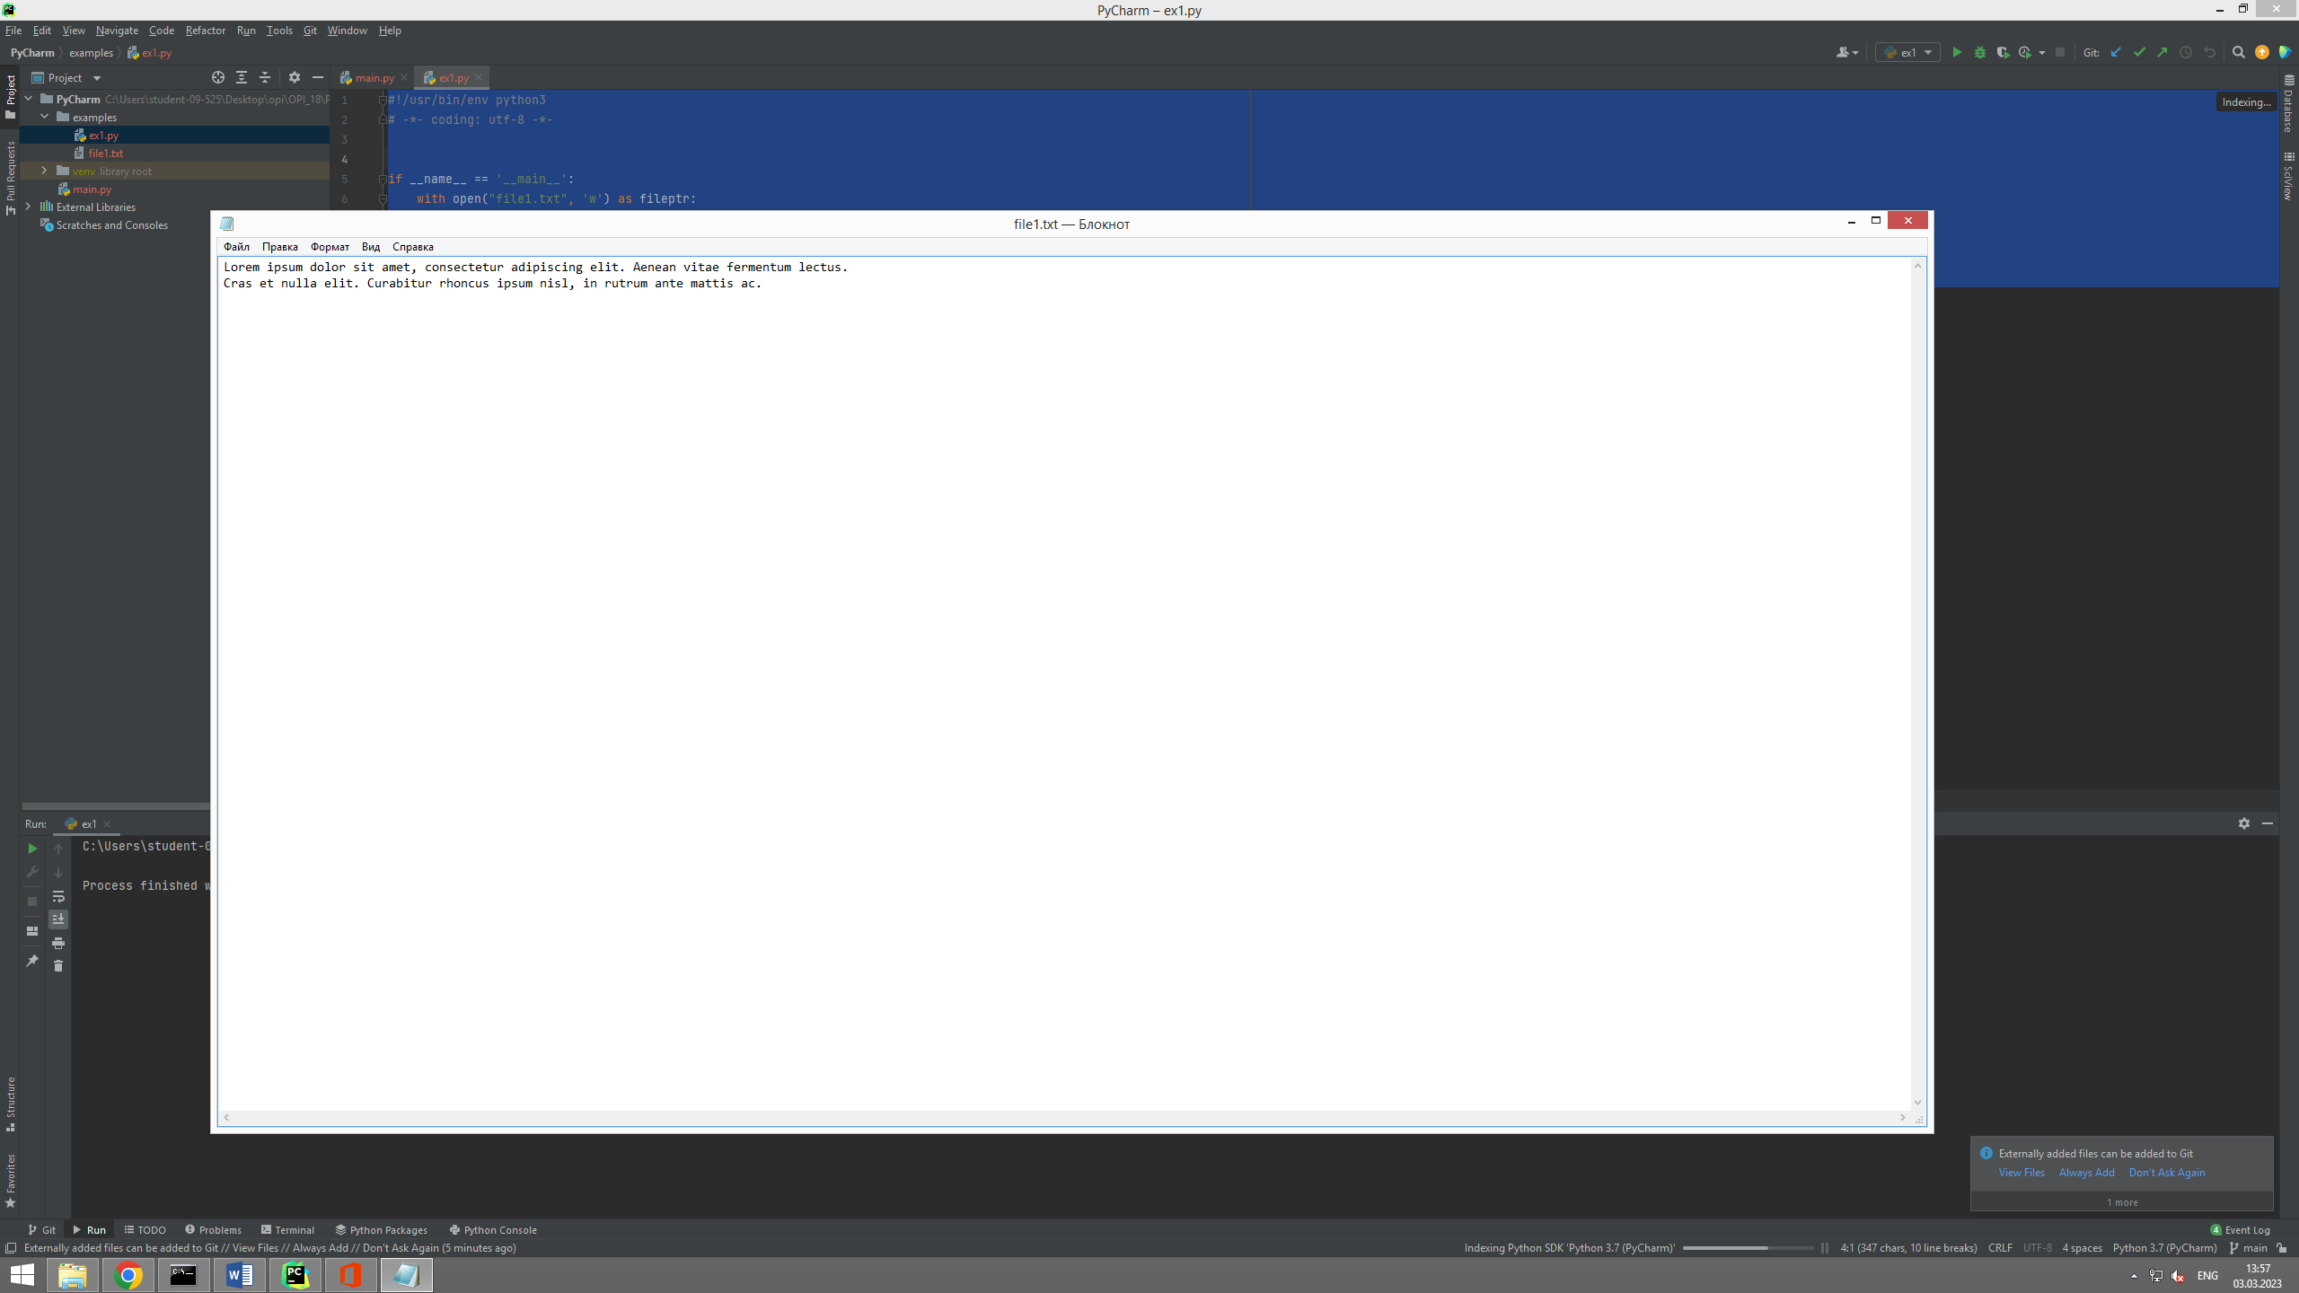

**Рисунок 1 –** Файл file1.txt

#!/usr/bin/env python3  
# -*- coding: utf-8 -*-  
  
if __name__ == '__main__':  
 with open("file1.txt", 'a') as fileptr:  
 fileptr.write("\nThis text fragment was added here.")

**Листинг 2 –** код для 2 примера

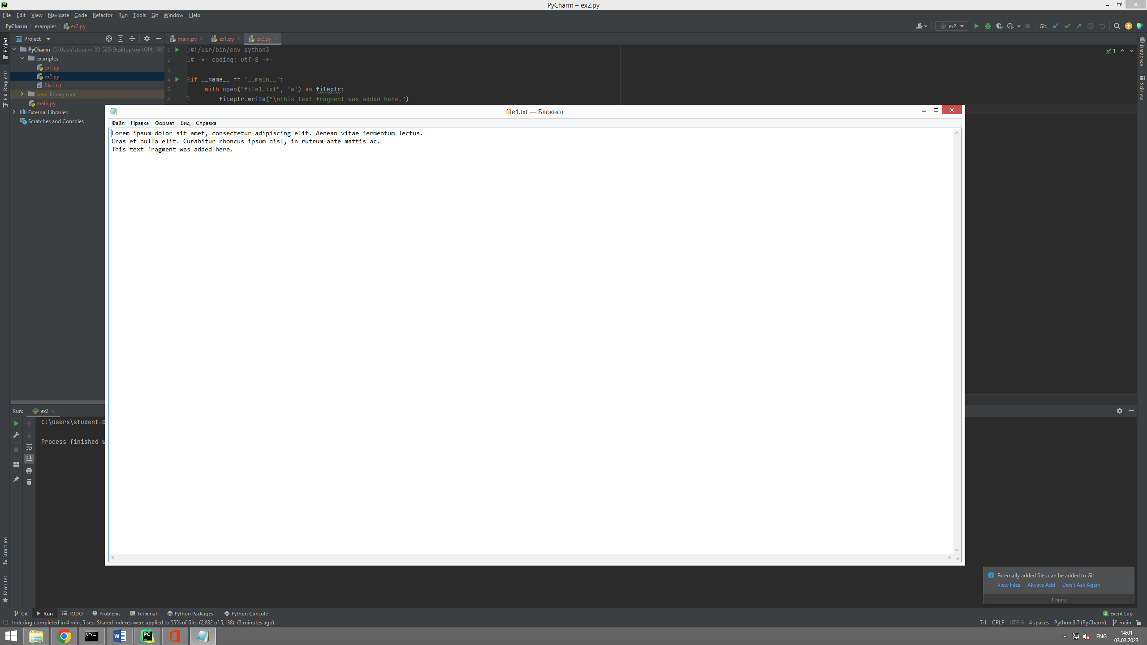

**Рисунок 2 –** Файл file1.txt

#!/user/bin/env python3  
# -*- coding: utf-8 -*-  
  
  
if __name__ == '__main__':  
 with open("file1.txt", 'r') as fileptr:  
 content1 = fileptr.readline()  
 content2 = fileptr.readline()  
  
 print(content1)  
 print(content2)

**Листинг 3 –** код для 3 примера

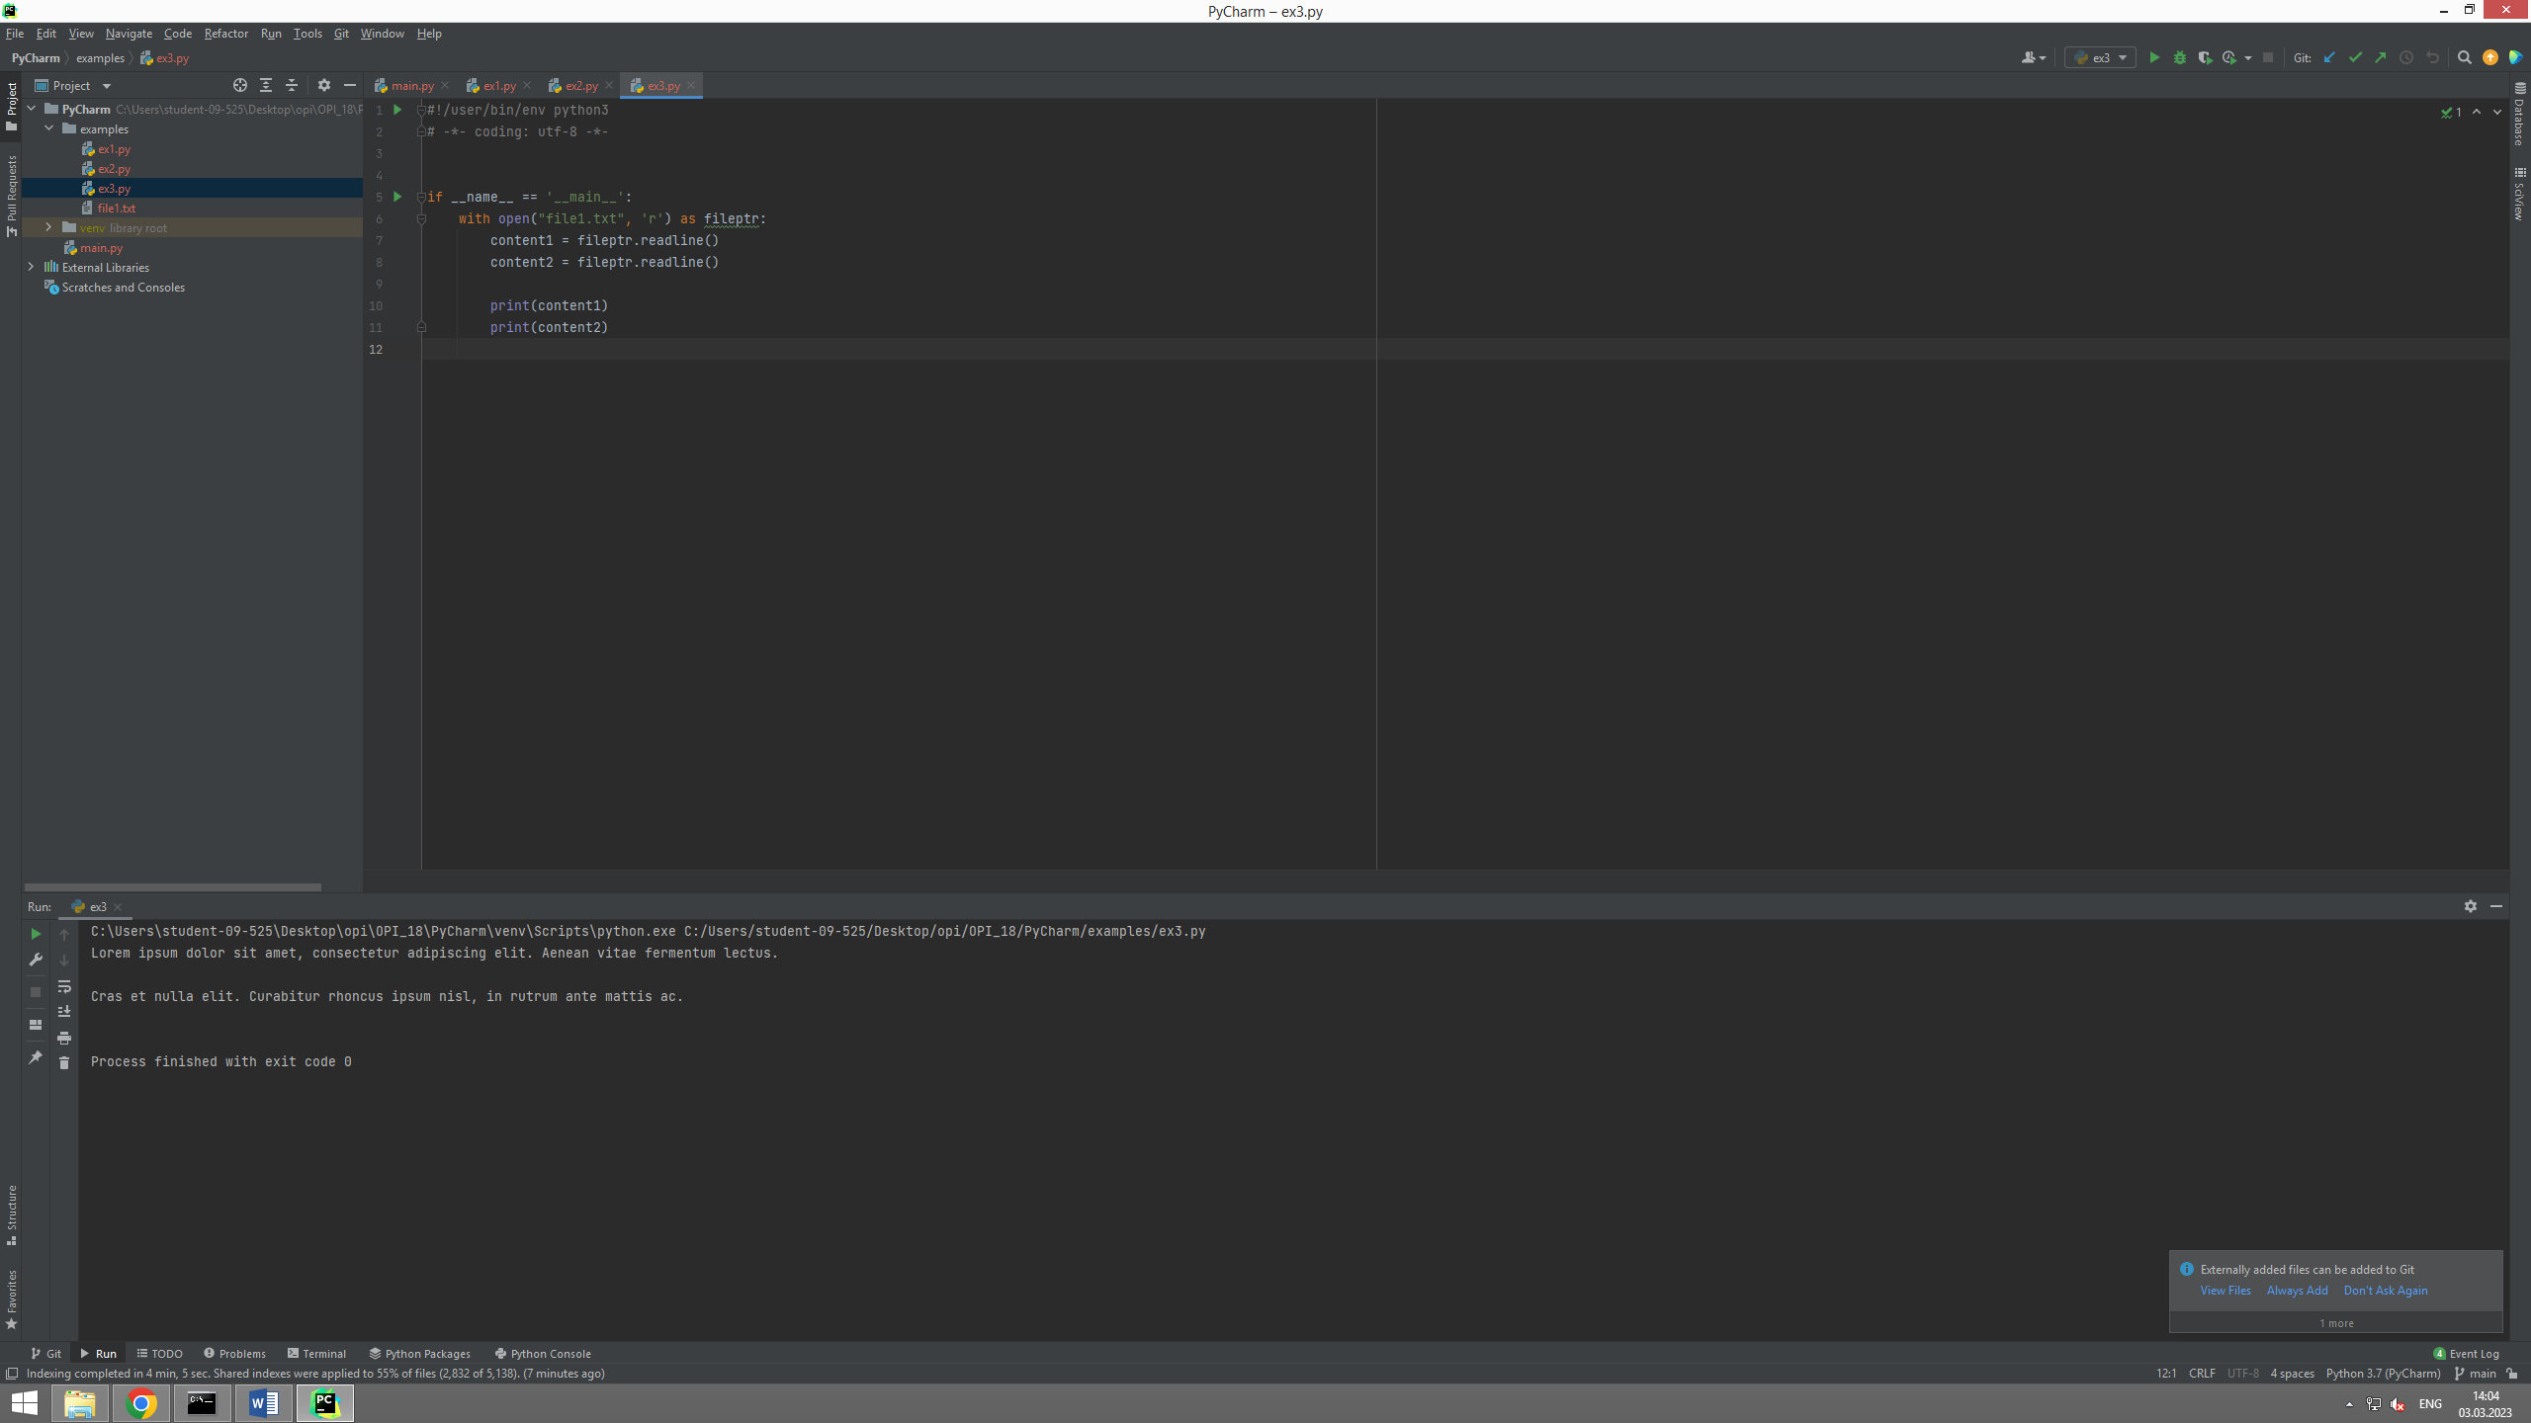

**Рисунок 3 –** Результат работы 3 примера

#!/user/bin/env python3  
# -*- coding: utf-8 -*-  
  
  
if __name__ == '__main__':  
 with open("file1.txt", 'r') as fileptr:  
 content = fileptr.readlines()  
  
 print(content)

**Листинг 4 –** код для 4 примера

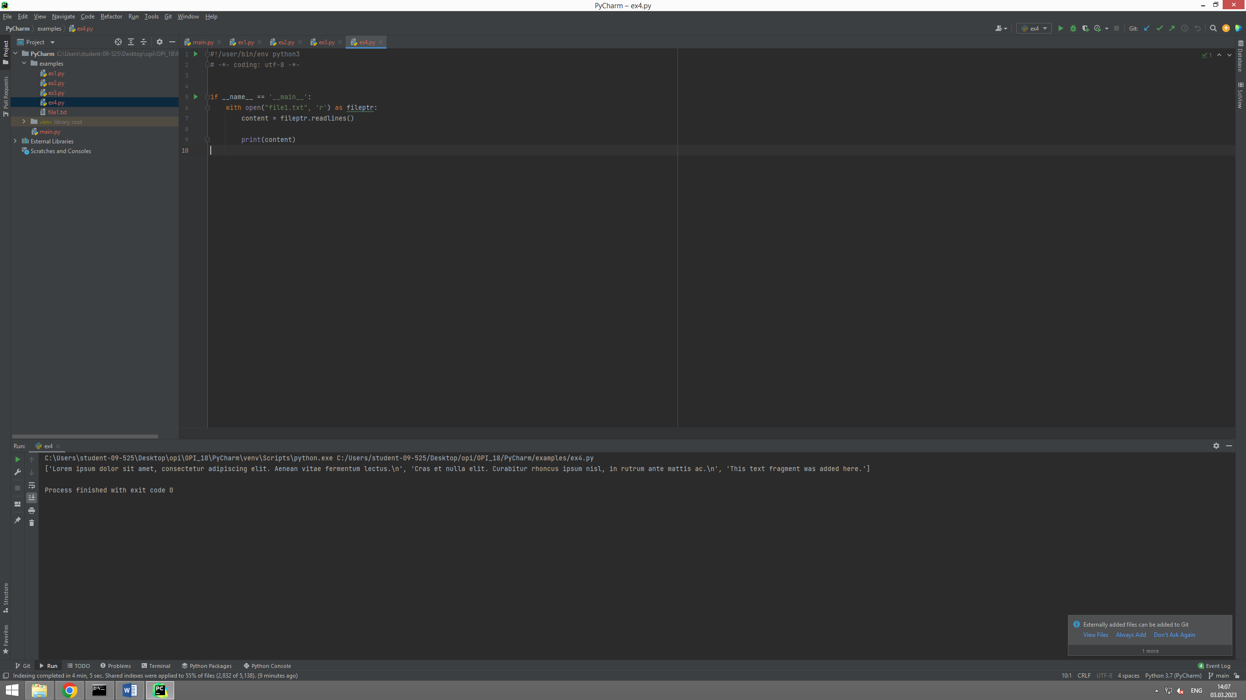

**Рисунок 4 –** Результат работы 4 примера

#!/user/bin/env python3  
# -*- coding: utf-8 -*-  
  
  
if __name__ == '__main__':  
 with open("file2.txt", 'x') as fileptr:  
 print(fileptr)  
  
 if fileptr:  
 print("File created successfully!")

**Листинг 5 –** код для 5 примера

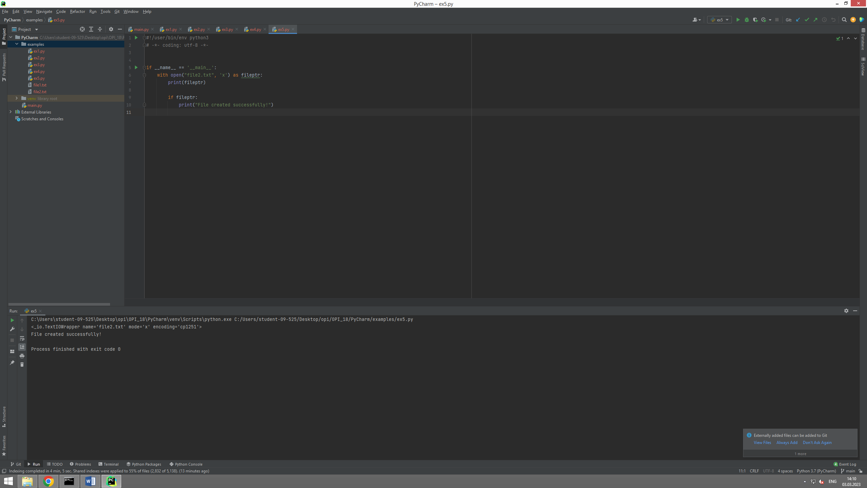

**Рисунок 5 –** Результат работы 5 примера

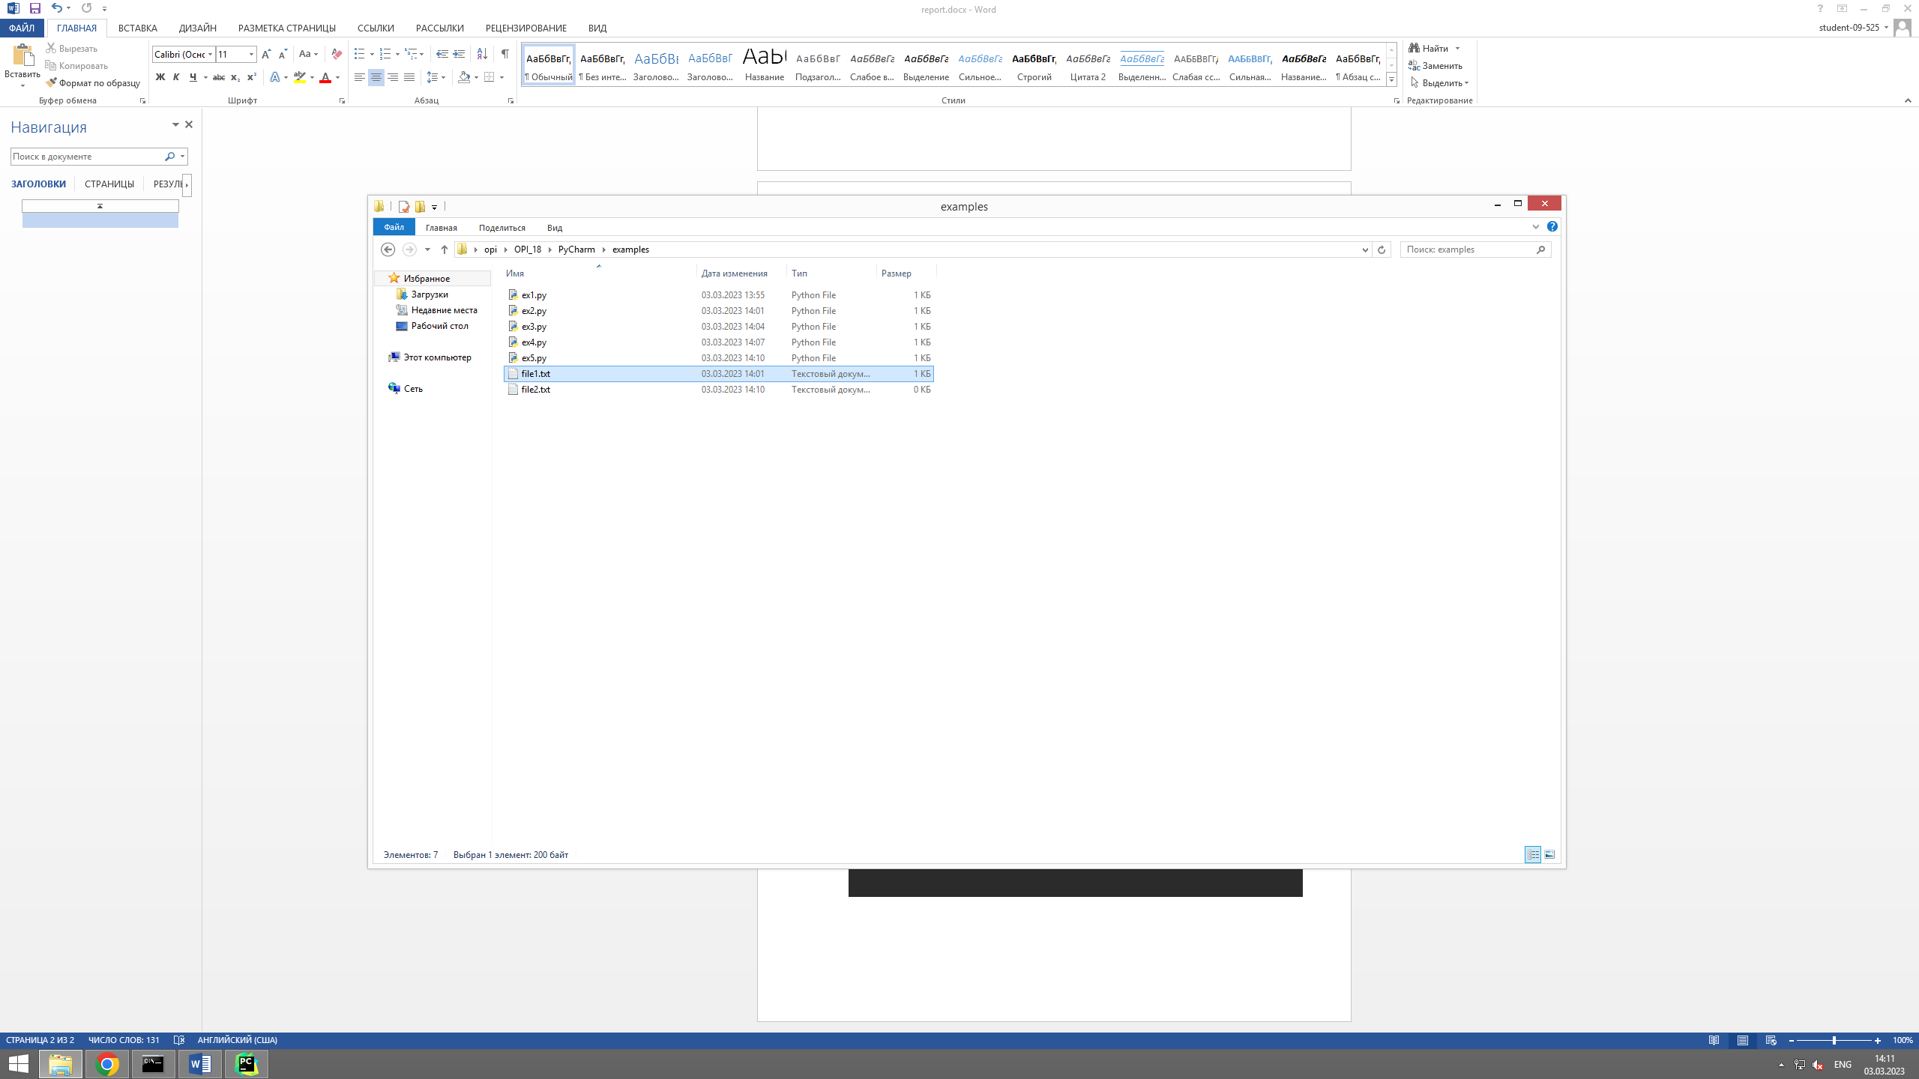

**Рисунок 6 –** Создание файла file2.txt

#!/user/bin/env python3  
# -*- coding: utf-8 -*-  
  
  
if __name__ == '__main__':  
 with open("file3.txt", 'w') as fileptr:  
 print("UTF-8 is a variable-width character encoding used for electronic communication.", file=fileptr)  
 print("UTF-8 is capable of encoding all 1,112,064 valid character code points.", file=fileptr)  
 print("In Unicode using one to four one-byte (8-bit) code units.", file=fileptr)

**Листинг 6 –** код для 6 примера

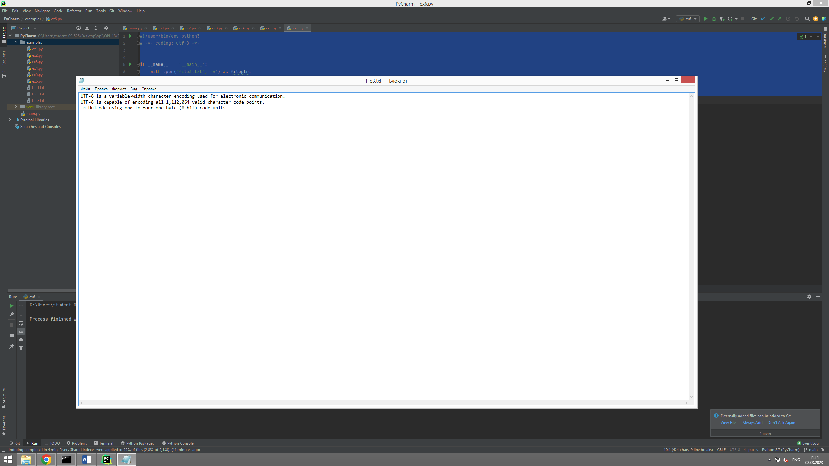

**Рисунок 7–** Файл file3.txt

#!/user/bin/env python3  
# -*- coding: utf-8 -*-  
  
  
if __name__ == '__main__':  
 with open("file3.txt", 'r') as fileptr:  
 sentences = fileptr.readlines()  
  
 for sentence in sentences:  
 if ',' in sentence:  
 print(sentence)

**Листинг 7 –** код для 7 примера

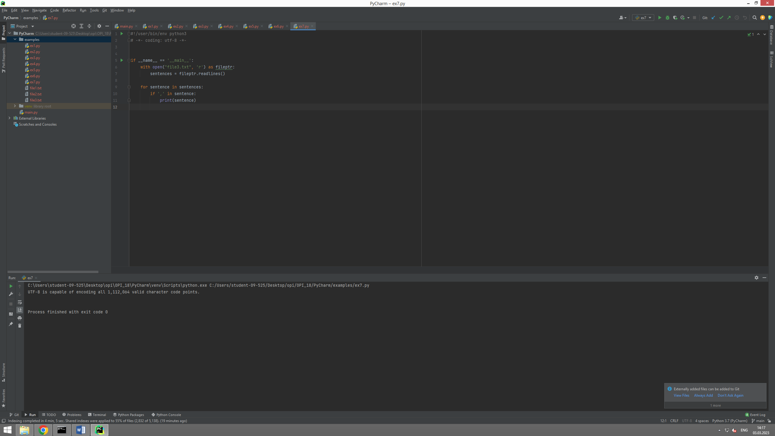

**Рисунок 8 –** Результат работы 7 примера

#!/user/bin/env python3  
# -*- coding: utf-8 -*-  
  
  
if __name__ == '__main__':  
 with open("file1.txt") as fileptr:  
 print("The filepointer is at byte: ", fileptr.tell())  
  
 fileptr.seek(10)  
  
 print("After reading, the filepointer is at: ", fileptr.tell())

**Листинг 8 –** код для 8 примера

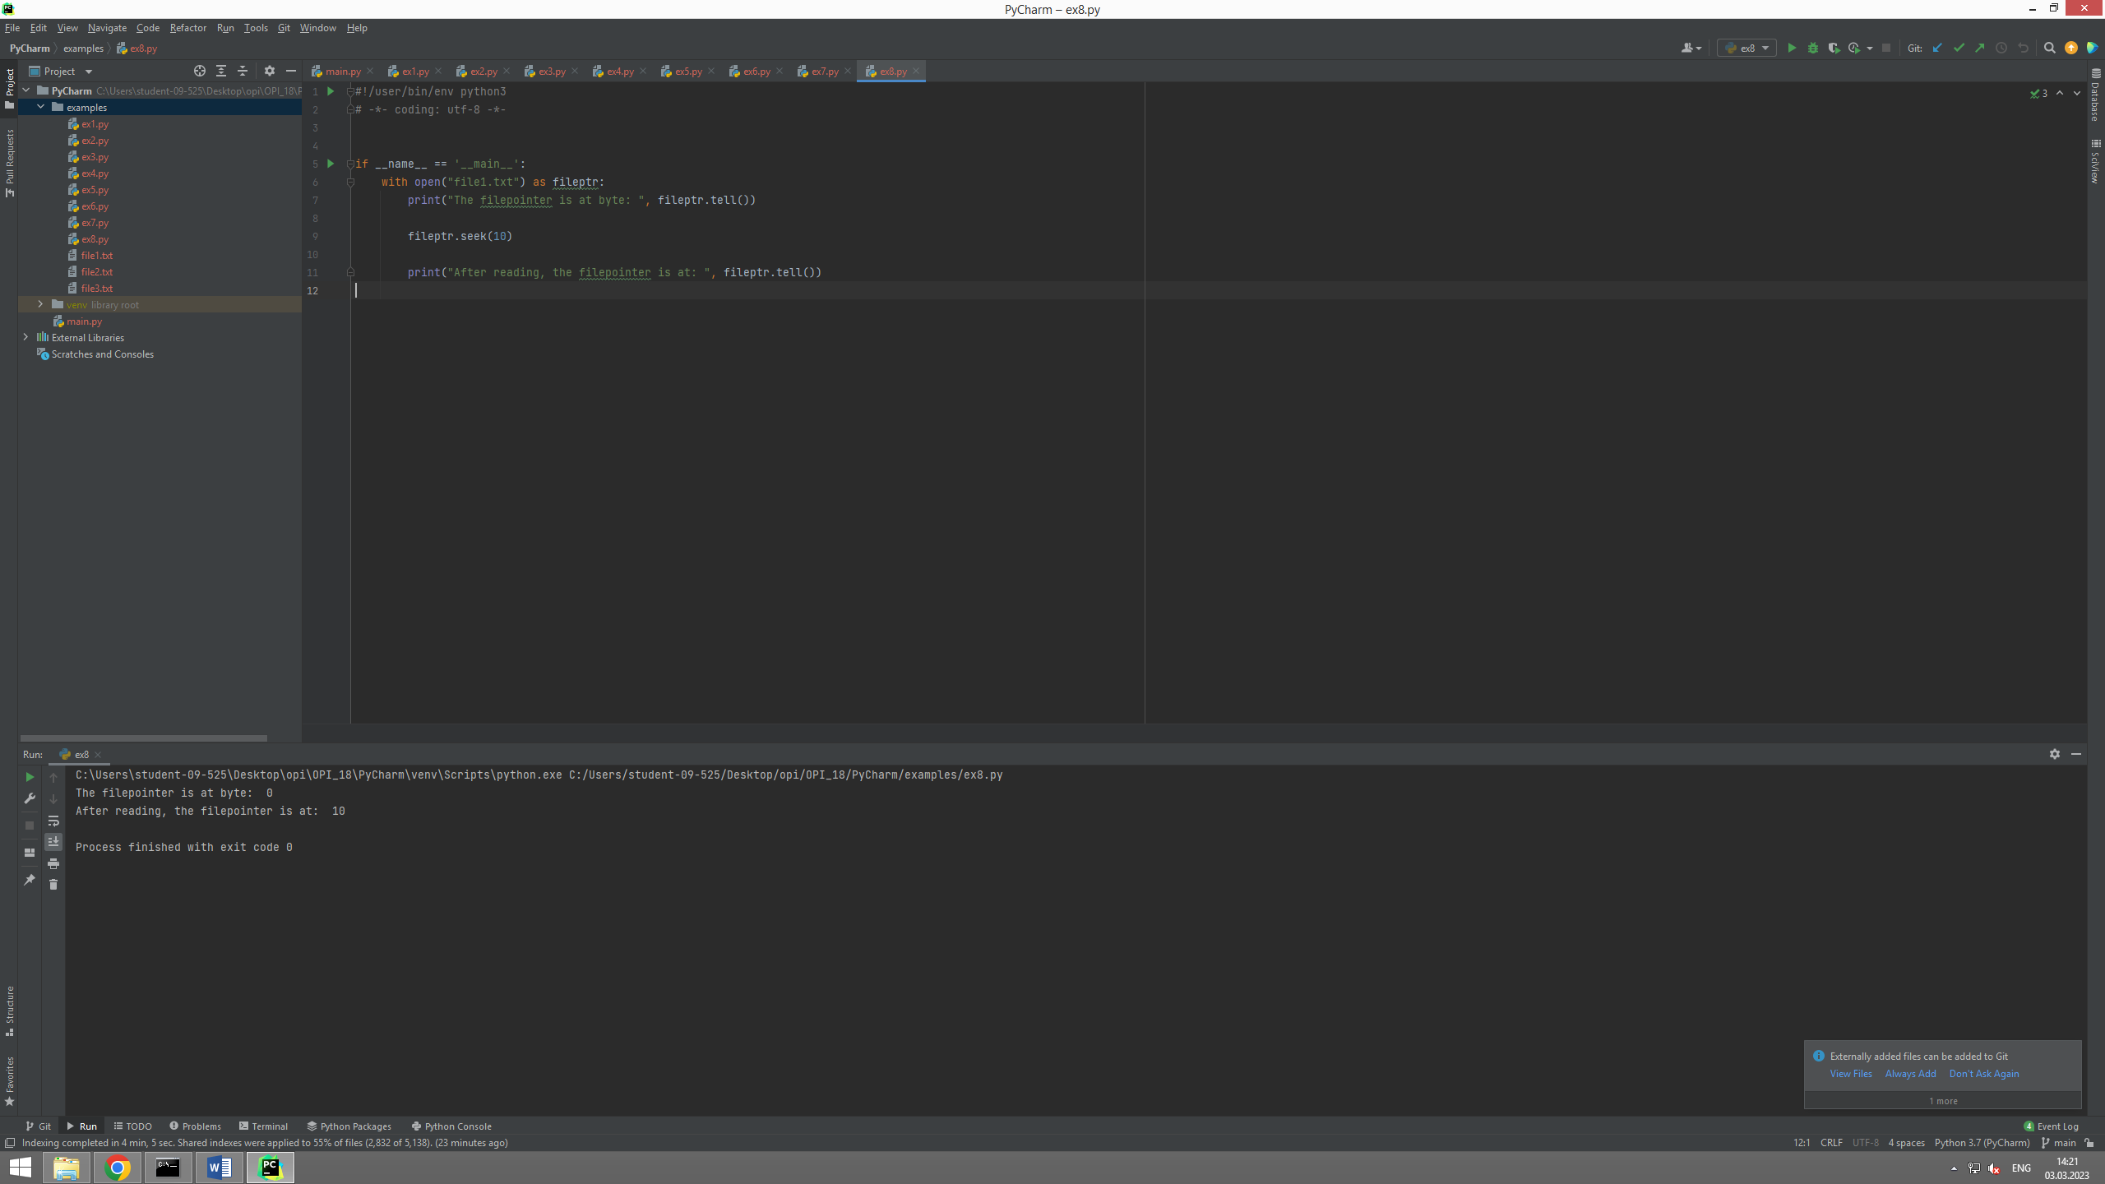

**Рисунок 9 –** Результат работы 8 примера

#!/user/bin/env python3  
# -*- coding: utf-8 -*-  
  
import os  
  
if __name__ == '__main__':  
 os.rename("file1.txt", "file1_renamed.txt")

**Листинг 9 –** код для 9 примера

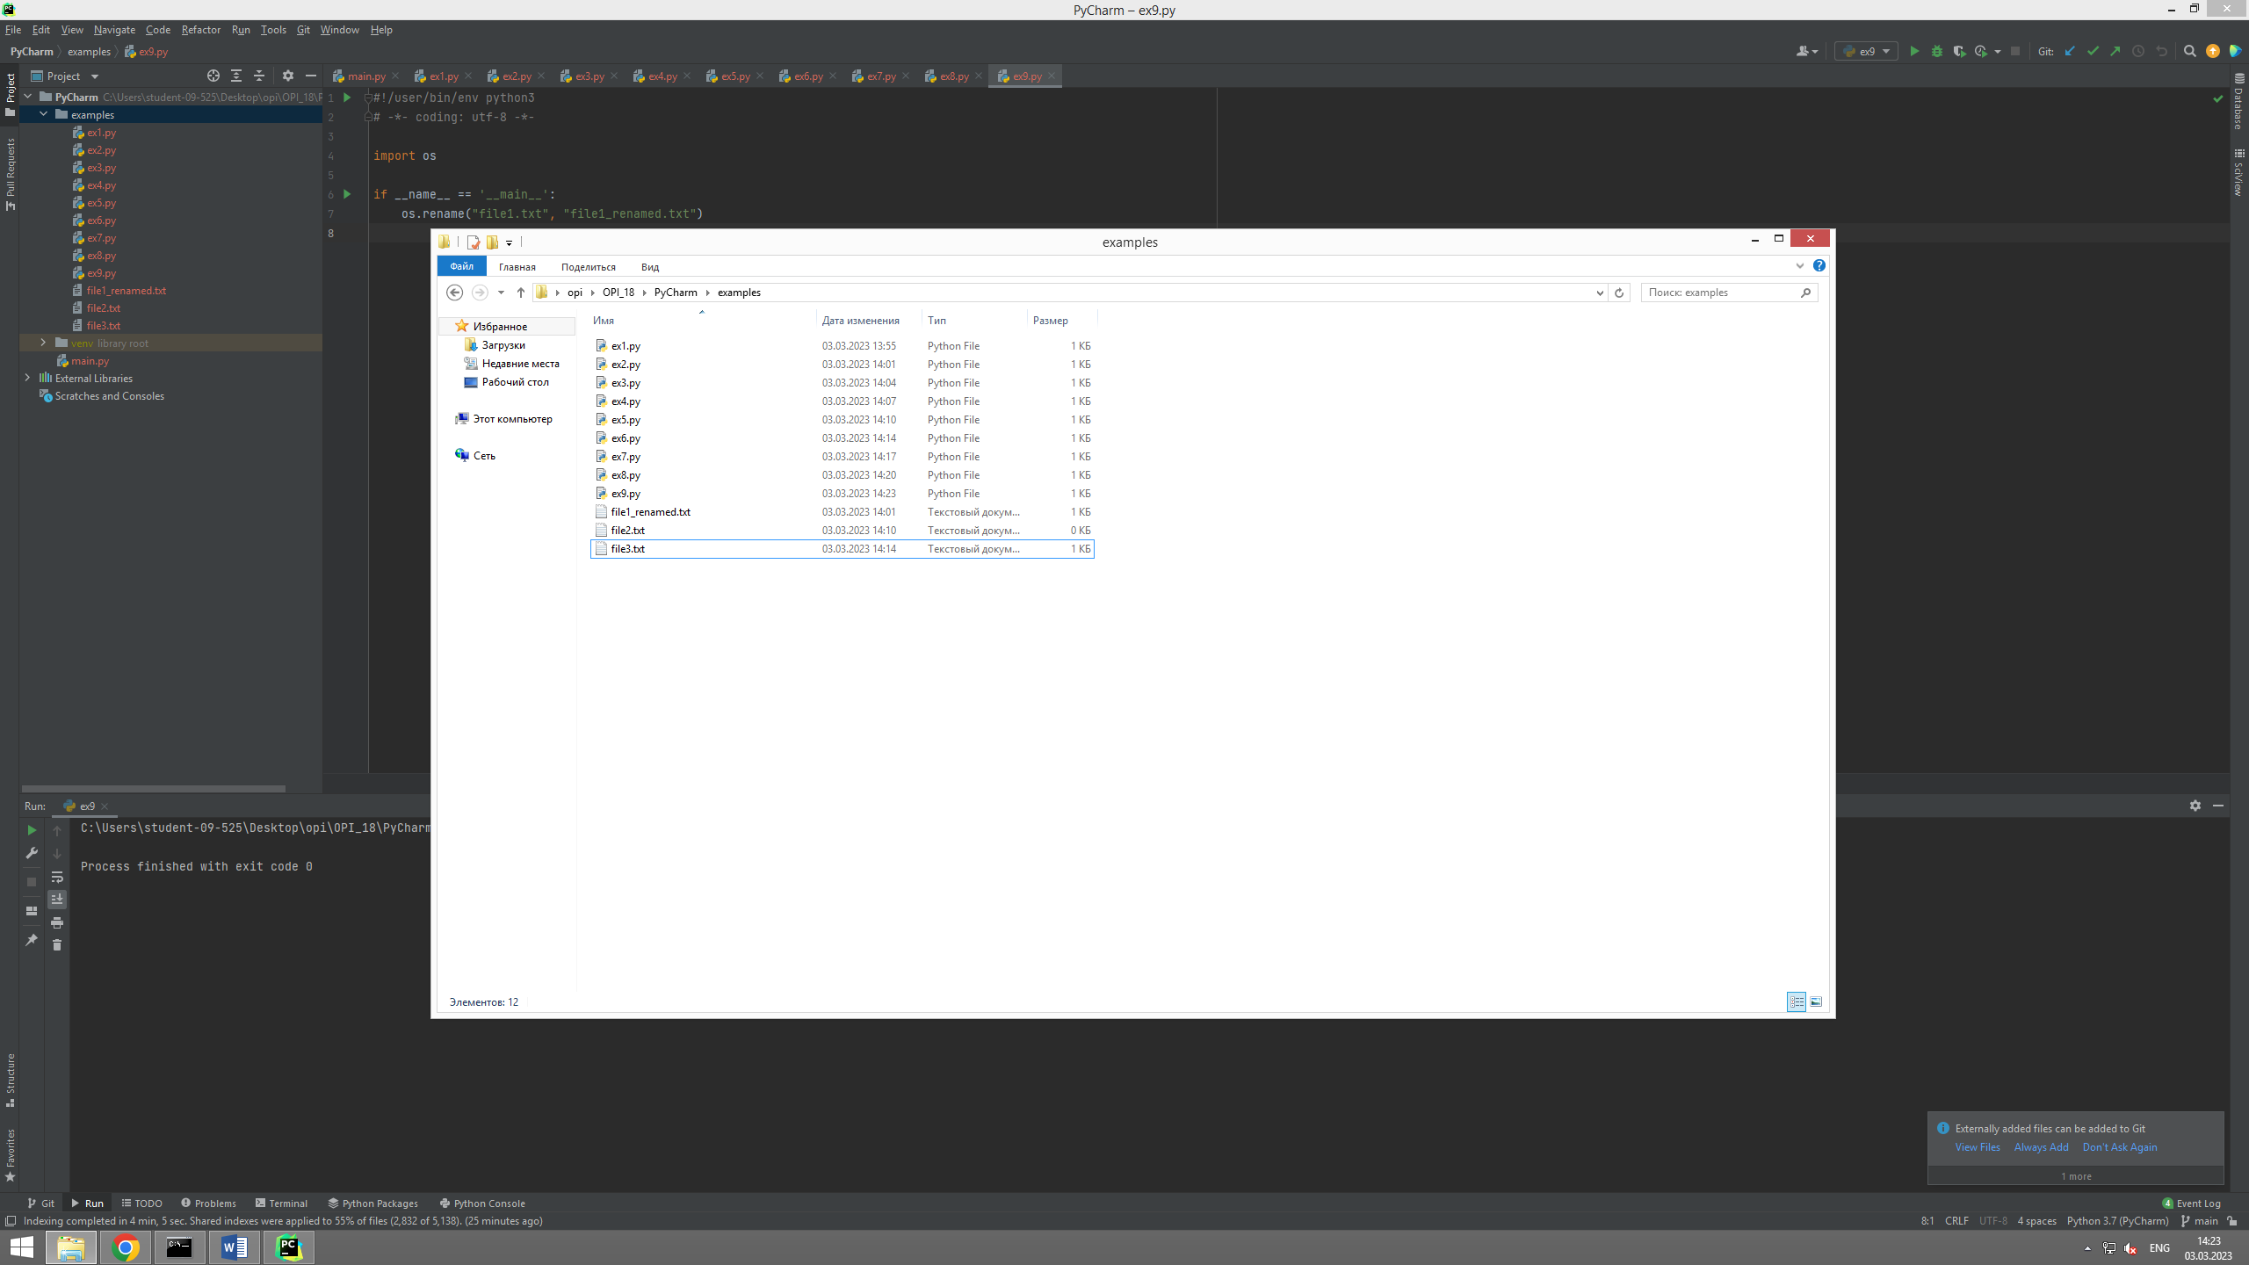

**Рисунок 10 –** Переименованный файл file1.txt

#!/user/bin/env python3  
# -*- coding: utf-8 -*-  
  
import os  
  
if __name__ == '__main__':  
 os.remove("file2.txt")

**Листинг 10 –** код для 10 примера

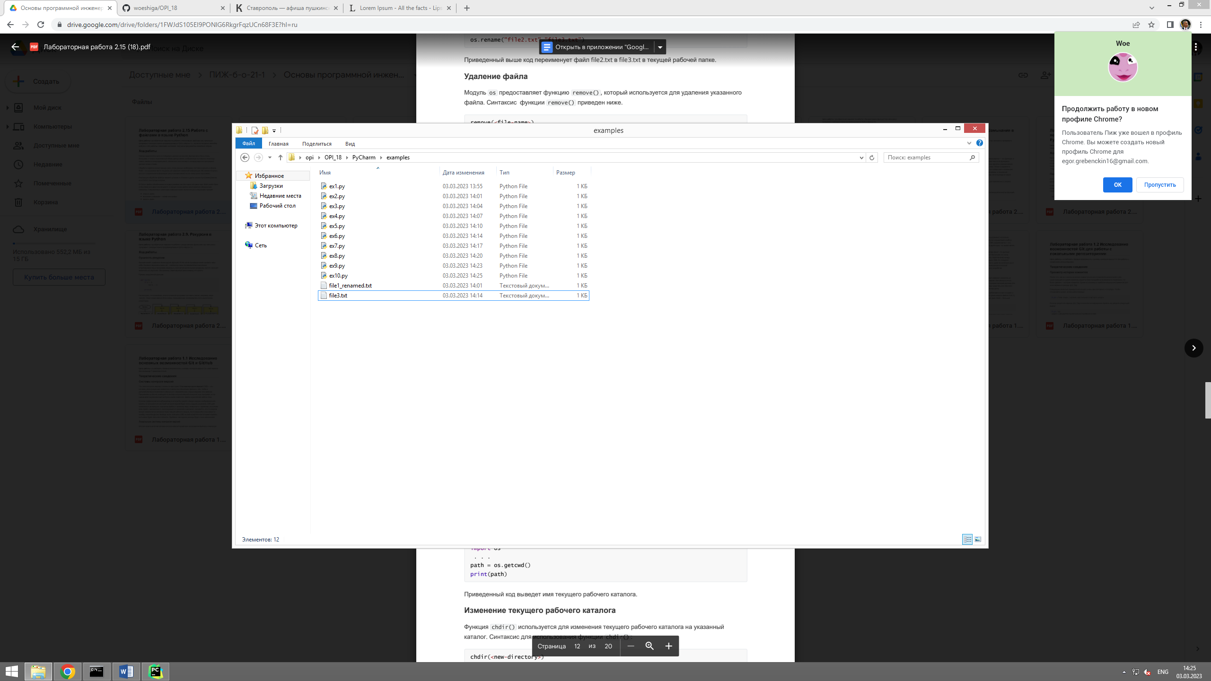

**Рисунок 11 –** Удалённый файл file2.txt

#!/user/bin/env python3  
# -*- coding: utf-8 -*-  
  
import os  
  
if __name__ == '__main__':  
 os.mkdir("new")

**Листинг 11 –** код для 11 примера

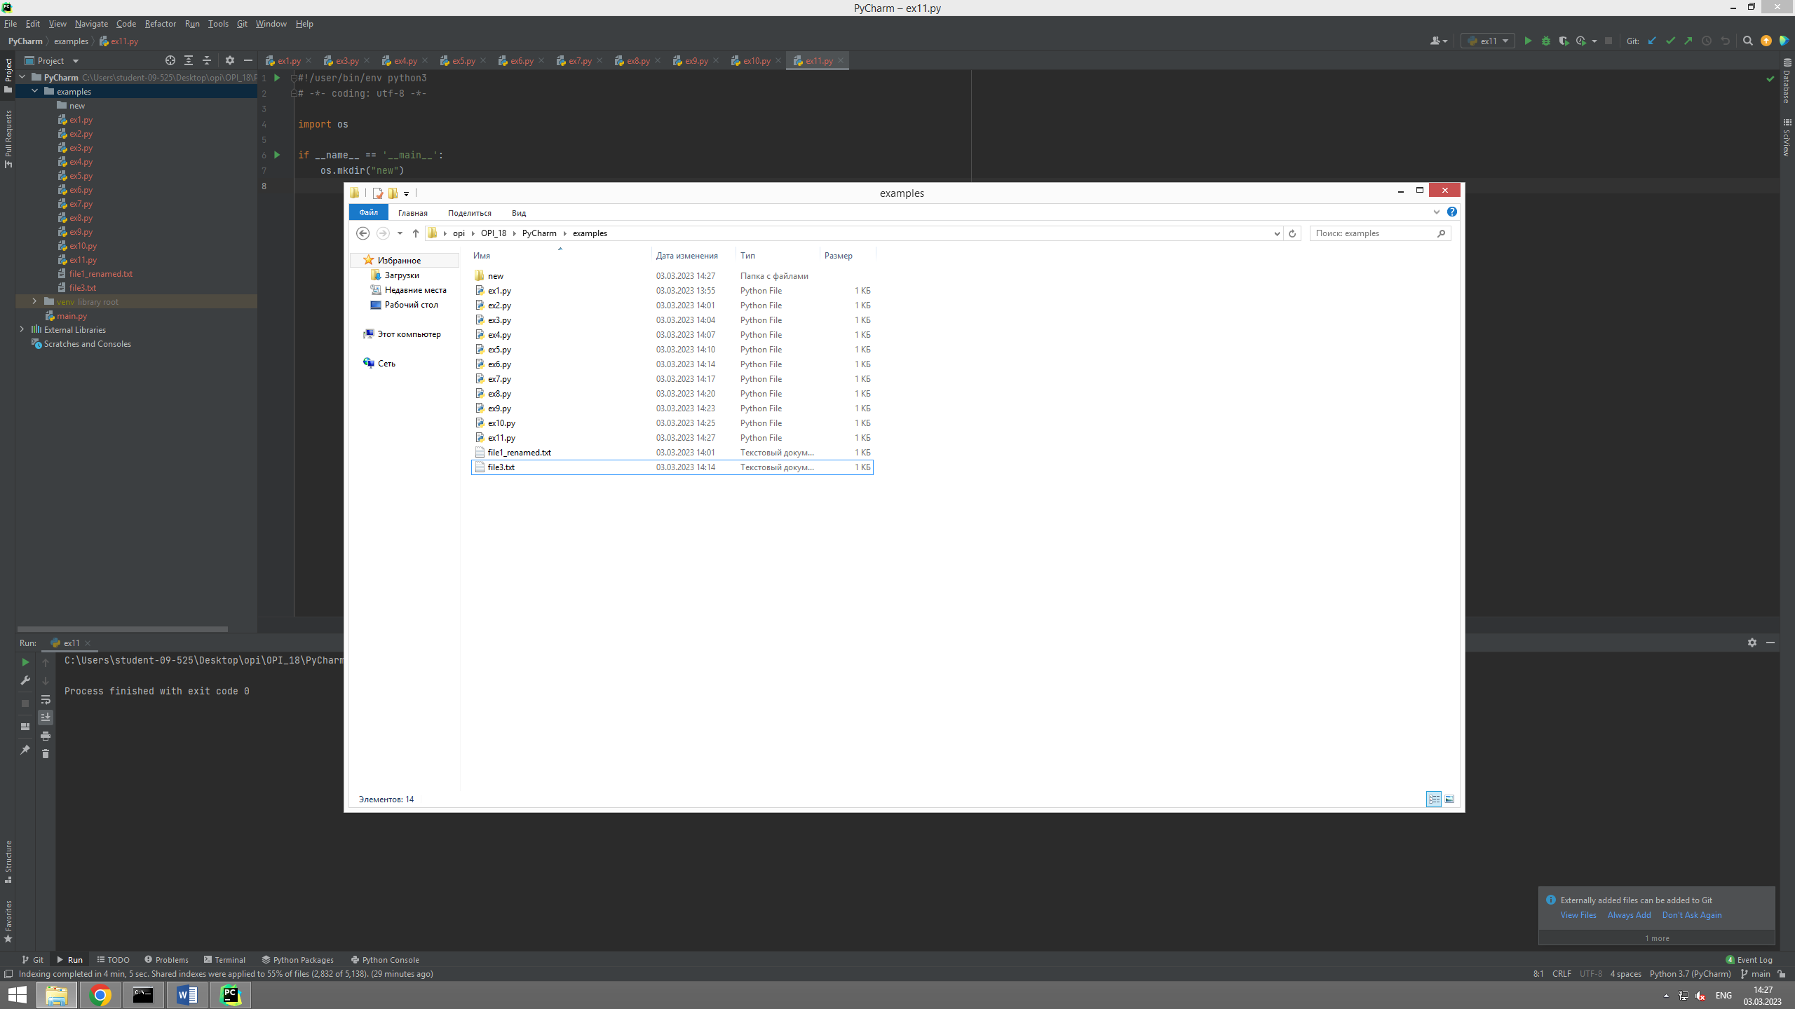

**Рисунок 12 –** Создание новой директории

#!/user/bin/env python3  
# -*- coding: utf-8 -*-  
  
import os  
  
if __name__ == '__main__':  
 path = os.getcwd()  
  
 print(path)

**Листинг 12 –** код для 12 примера

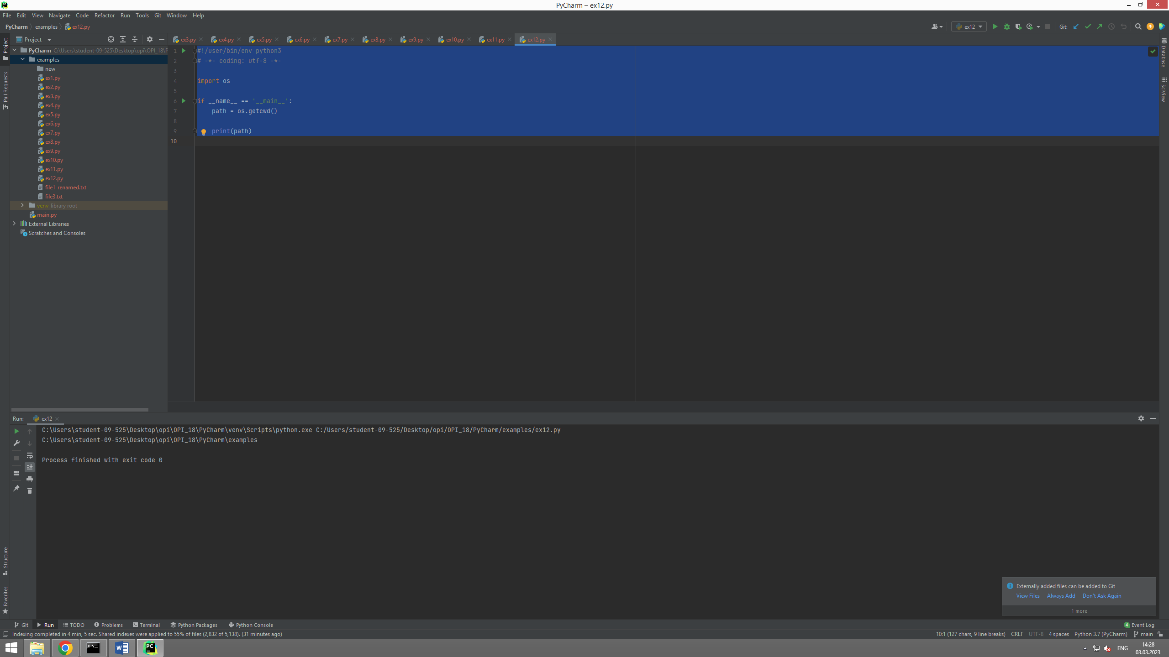

**Рисунок 13 –** Создание новой директории

#!/user/bin/env python3  
# -*- coding: utf-8 -*-  
  
import os  
  
if __name__ == '__main__':  
 os.chdir("C:\\Windows")  
  
 print(os.getcwd())

**Листинг 13 –** код для 13 примера

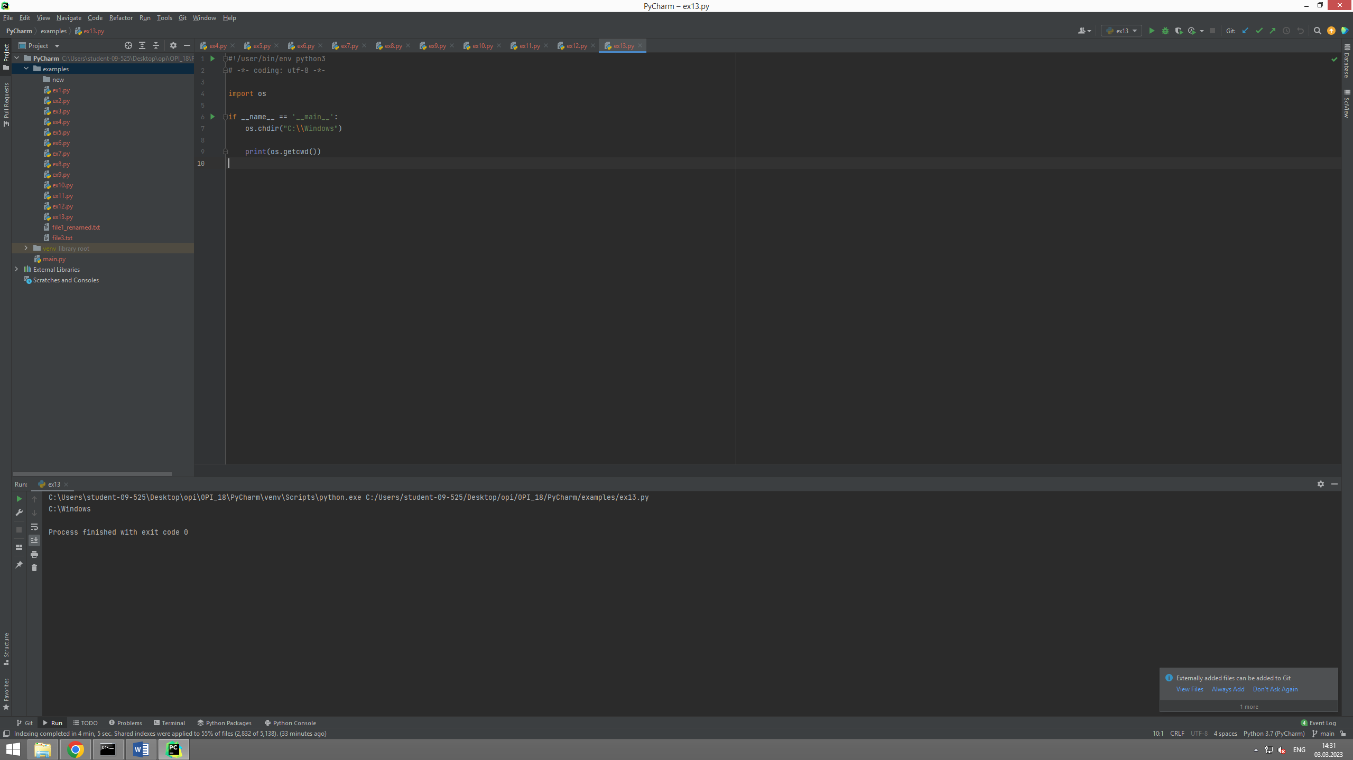

**Рисунок 14 –** Переход к директории

#!/user/bin/env python3  
# -*- coding: utf-8 -*-  
  
import os  
  
if __name__ == '__main__':  
 os.rmdir("new")

**Листинг 14 –** код для 14 примера

#!/user/bin/env python3  
# -*- coding: utf-8 -*-  
  
import sys  
  
if __name__ == '__main__':  
 print("Number of arguments: ", len(sys.argv), "arguments")  
 print("Argument list: ", str(sys.argv))

**Листинг 15 –** код для 15 примера

#!/usr/bin/env python3  
# -*- coding: utf-8 -*-  
  
import sys  
  
if __name__ == "__main__":  
 for idx, arg in enumerate(sys.argv):  
 print(f"Argument #{idx} is {arg}")  
 print("No. of arguments passed is ", len(sys.argv))

**Листинг 16 –** код для 16 примера

#!/usr/bin/env python3  
# -*- coding: utf-8 -*-  
  
import secrets  
import string  
import sys  
  
if __name__ == "__main__":  
 if len(sys.argv) != 2:  
 print("The password length is not given!", file=sys.stderr)  
 sys.exit(1)  
  
 chars = string.ascii_letters + string.punctuation + string.digits  
 length_pwd = int(sys.argv[1])  
 result = []  
  
 for _ in range(length_pwd):  
 idx = secrets.SystemRandom().randrange(len(chars))  
 result.append(chars[idx])  
  
 print(f"Secret Password: {''.join(result)}")

**Листинг 17 –** код для 17 примера

**Индивидуальные задания:**

Индивидуальное задание №1

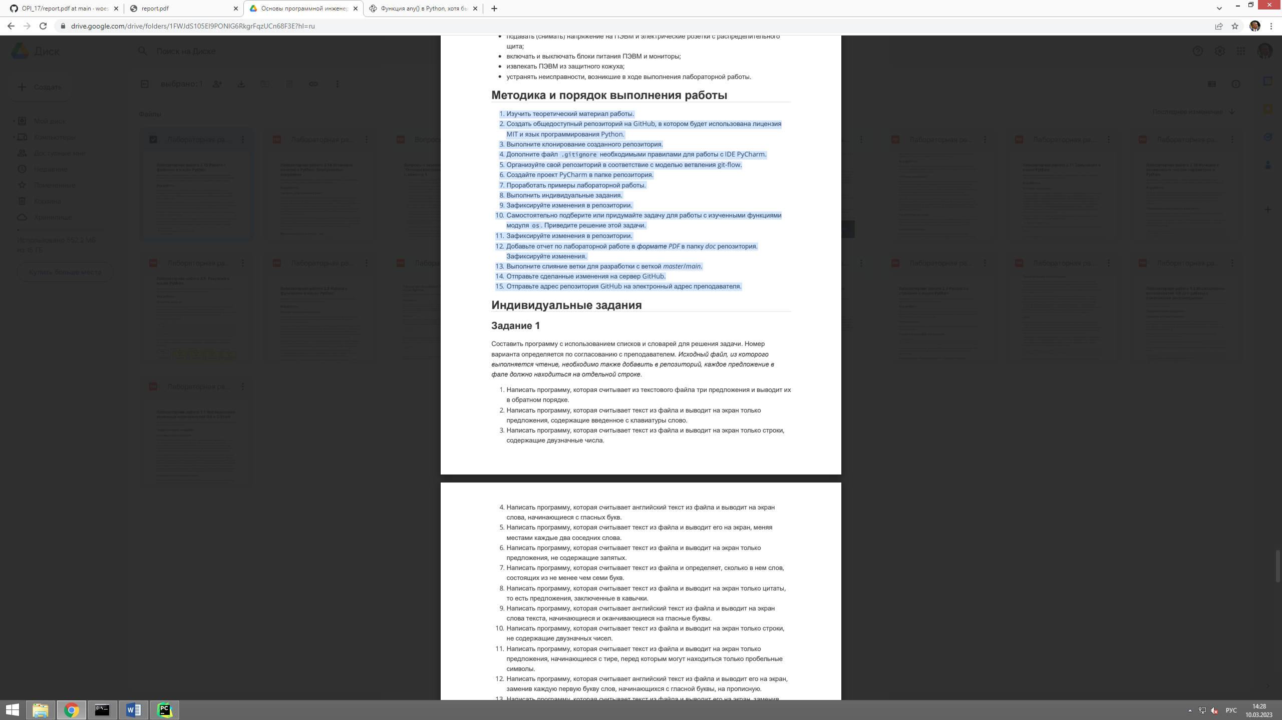

#!/user/bin/env python3  
# -*- coding: utf-8 -*-  
  
LETTERS = 'eyuioa'  
  
if __name__ == '__main__':  
 with open('individual1.txt', 'r') as fileptr:  
 content = fileptr.read()  
  
 content = content.replace('\n', '').split(' ')  
 result = list()  
  
 for letter in content:  
 if letter[0].lower() in LETTERS:  
 print(letter)

**Листинг 18 –** Код индивидуального задания №1

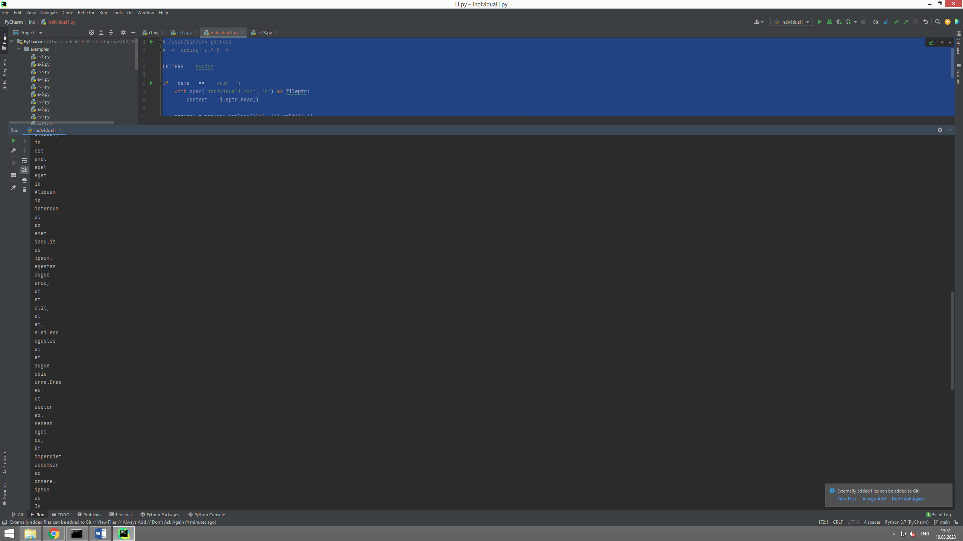

**Рисунок 15 –** Результат программы первого индивидуального задания

Индивидуальное задание №2:

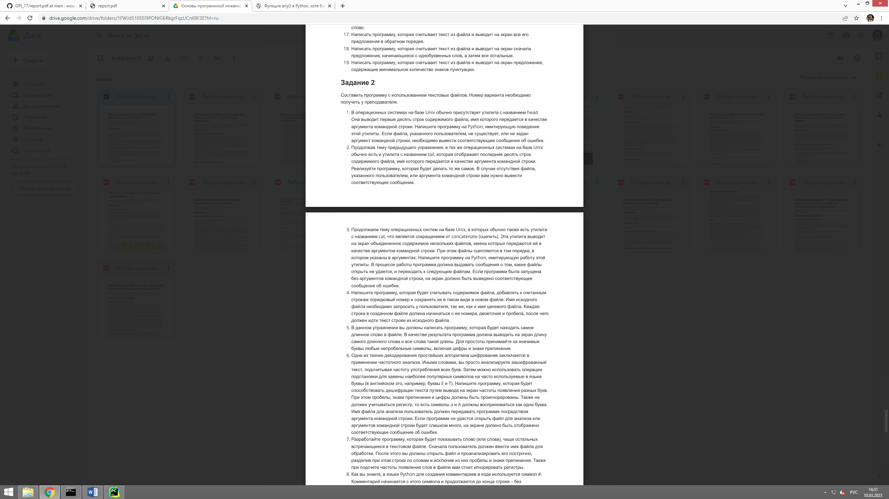

#!/user/bin/env python3  
# -*- coding: utf-8 -*-  
  
if __name__ == '__main__':  
 with open('individual2.txt', 'r', encoding='utf-8') as fileptr:  
 content = fileptr.readlines()  
  
 with open('individual2_result.txt', 'w', encoding='utf-8') as fileptr:  
 for num, line in enumerate(content):  
 fileptr.write(f"{num}: {line}")

**Листинг 19 –** Код индивидуального задания №2

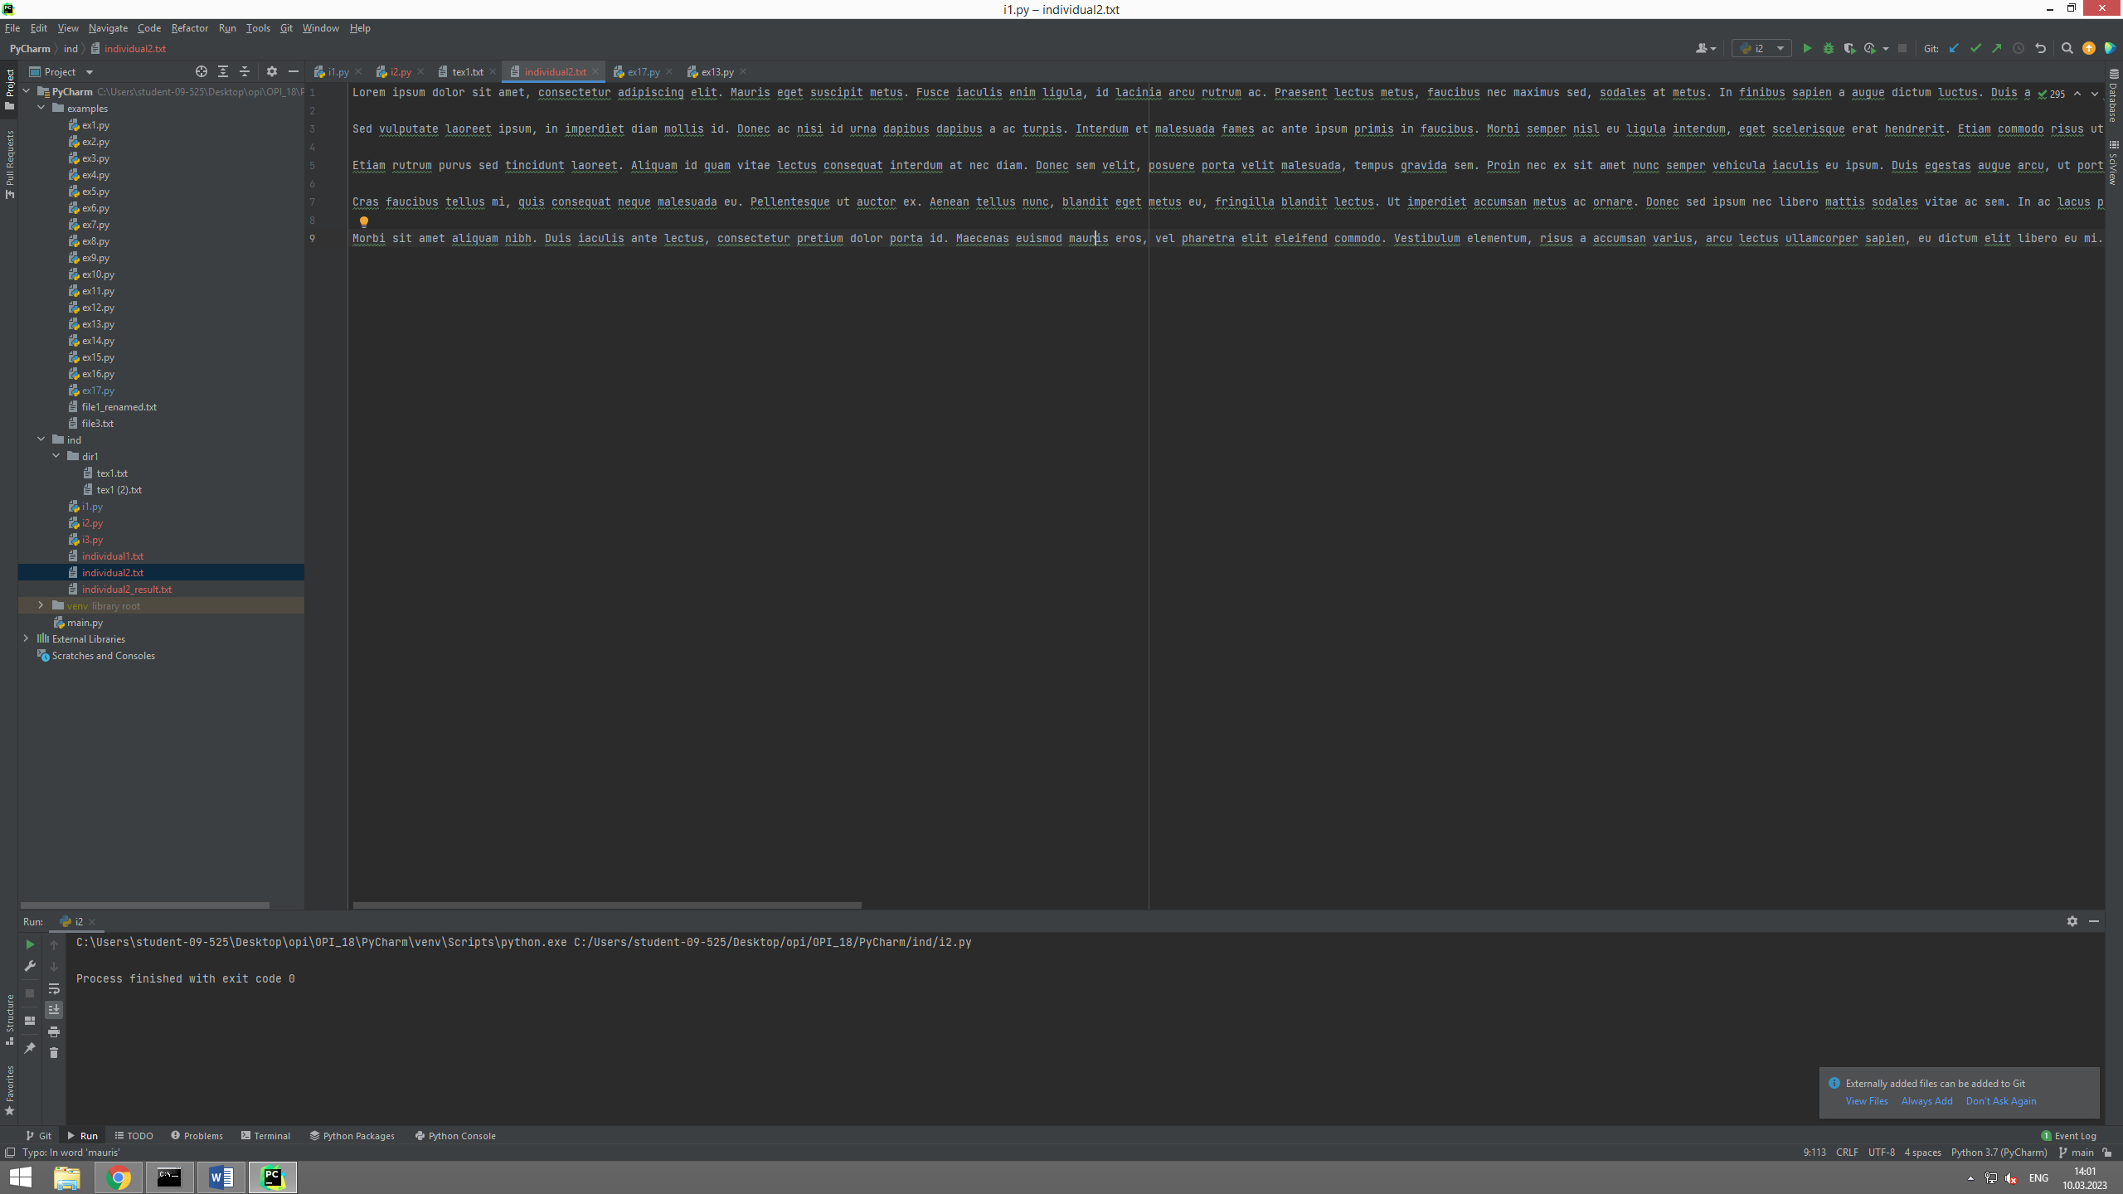

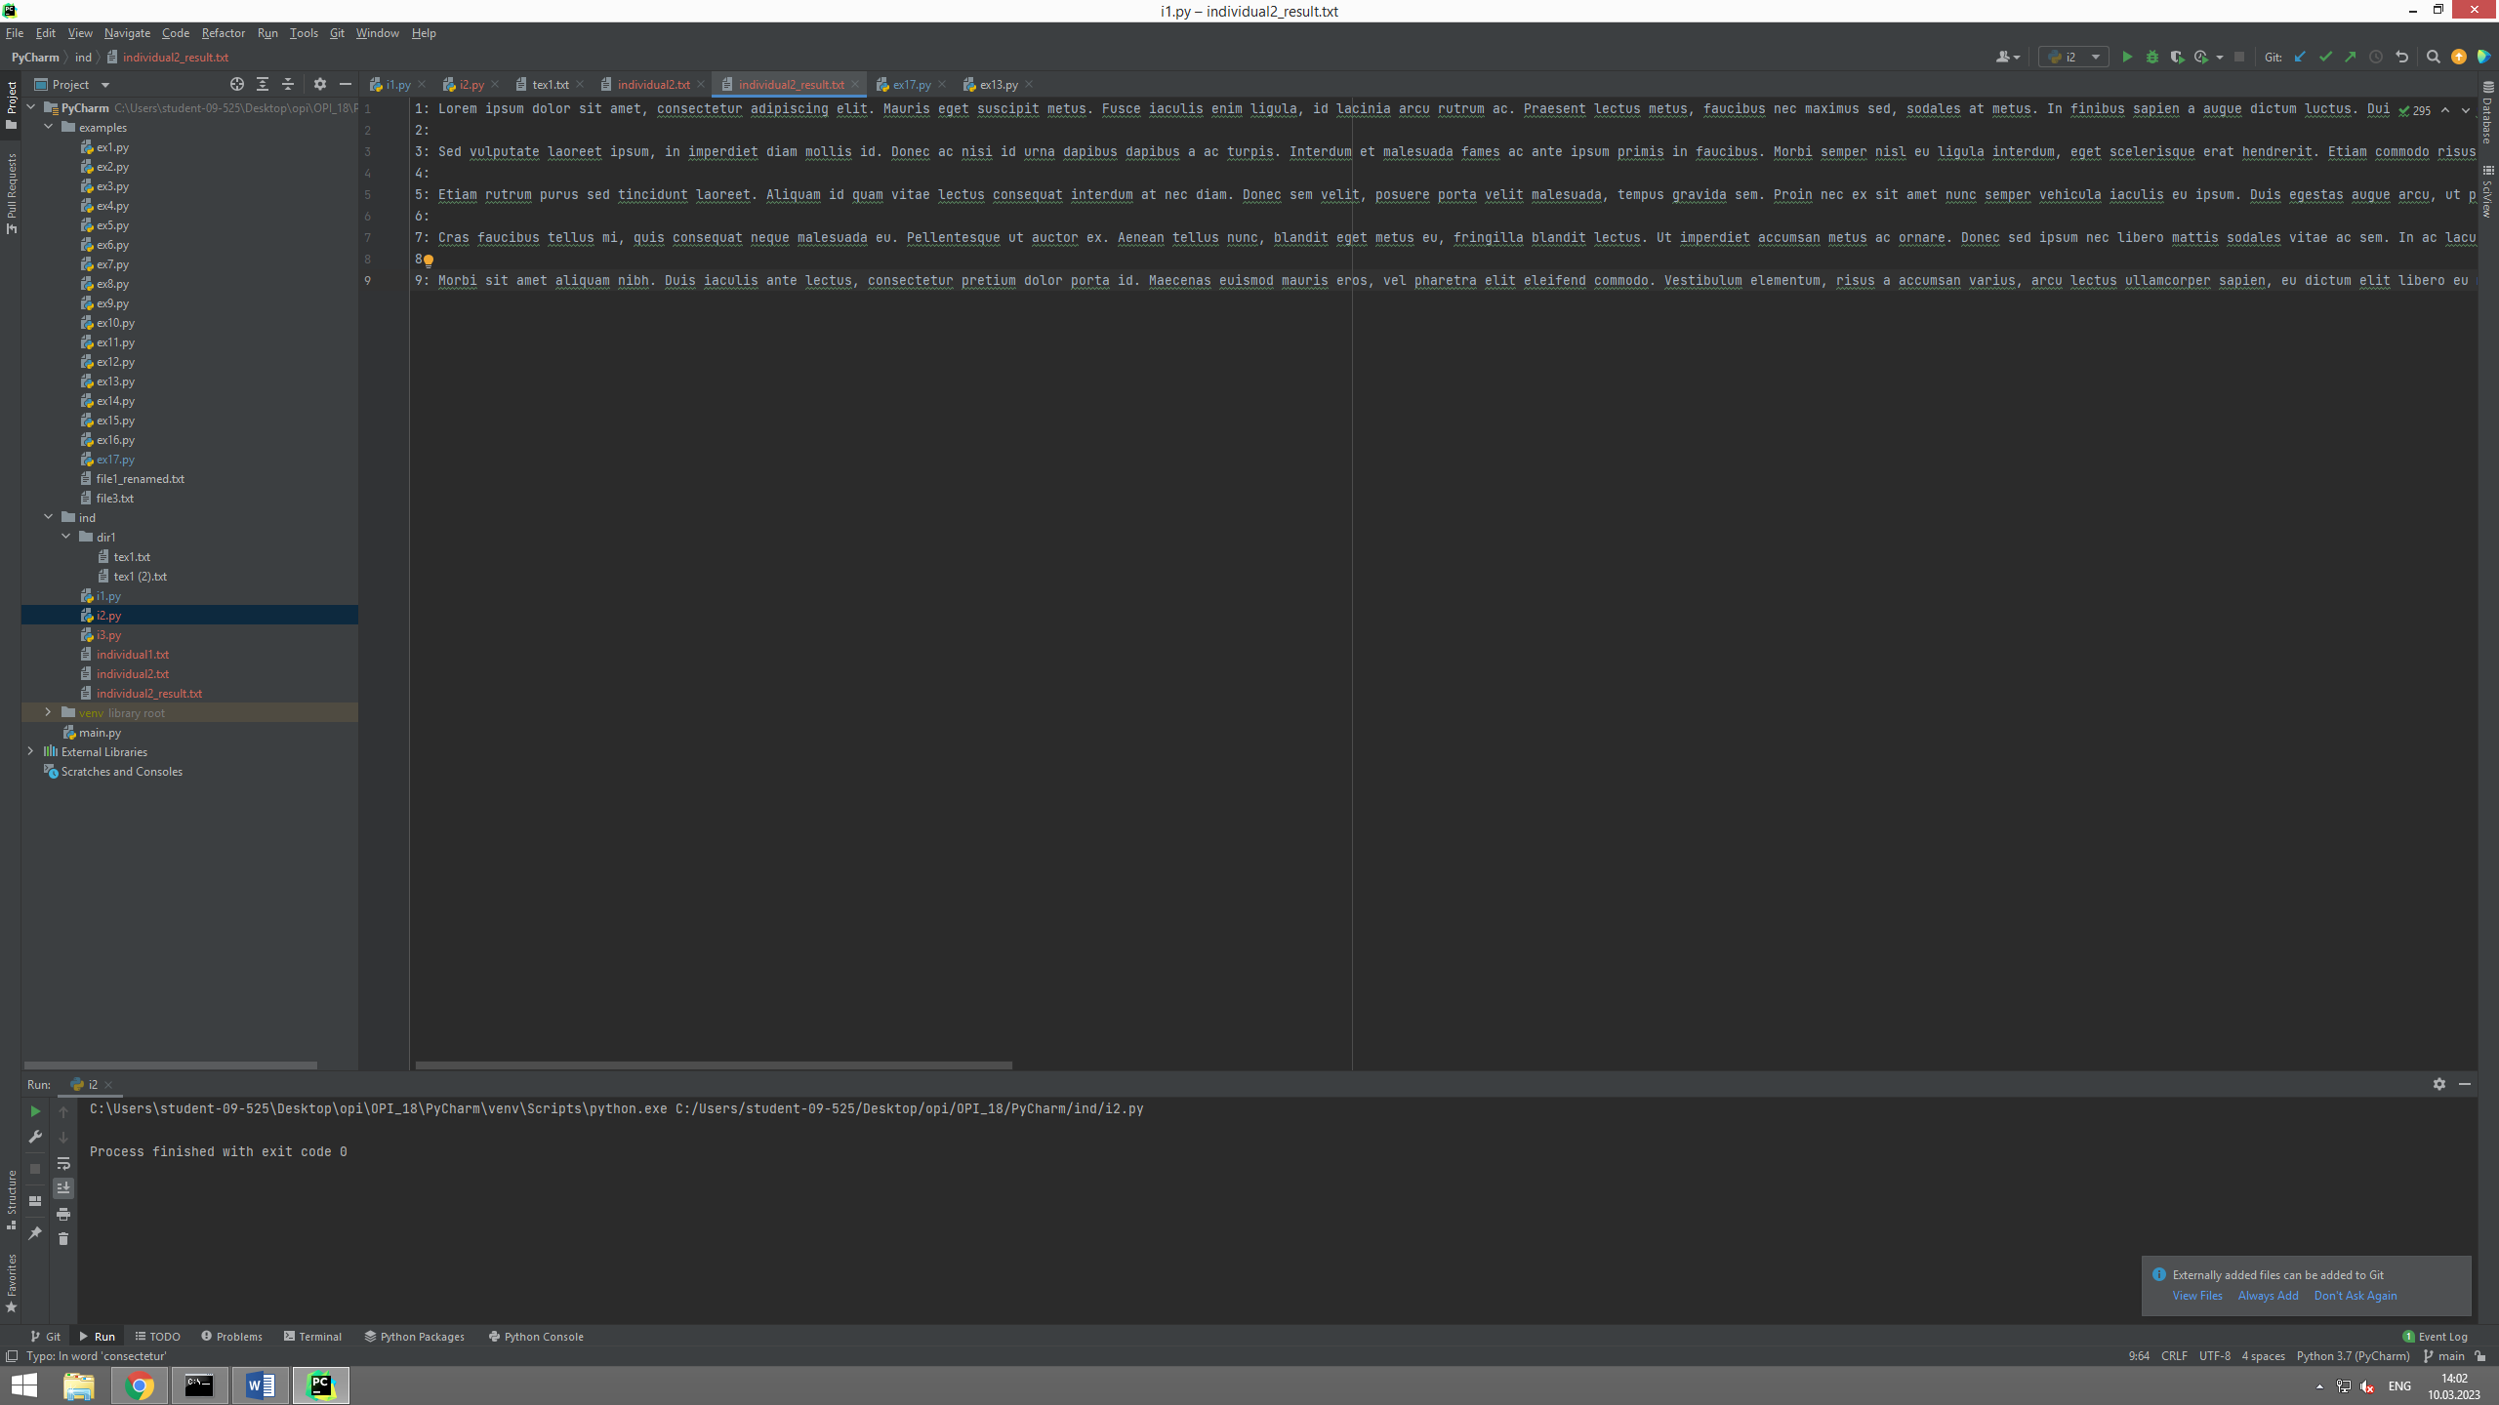

**Рисунок 16, 17 –** Результат программы второго индивидуального задания

**Задание:** в корневой папке находятся несколько директорий-каталогов, в которых лежать текстовые файлы. Необходимо написать программу которая будет производить поиск слов в текстах в введённом каталоге. Результат записывать в словарь следующим образом: {‘filename.txt’: (0, ‘hello’)}, где filename.txt – название файла, 0 – номер строки, ‘hello’ слово с совпадением.

#!/user/bin/env python3  
# -*- coding: utf-8 -*-  
  
import sys  
import os  
  
if __name__ == '__main__':  
 if len(sys.argv) < 2:  
 raise AttributeError("Path and keyword expected")  
  
 if sys.argv[0] not in os.listdir():  
 raise NotADirectoryError("Directory is not found")  
  
 os.chdir(sys.argv[1])  
  
 result = dict()  
  
 for file in os.listdir():  
 if '.txt' in file:  
 with open(file, 'r') as fileptr:  
 content = fileptr.readlines()  
  
 for index, line in enumerate(content):  
 if sys.argv[2] in line:  
 result[file] = (index, line)  
  
 print(result)

**Листинг 20 –** Код самостоятельного задания

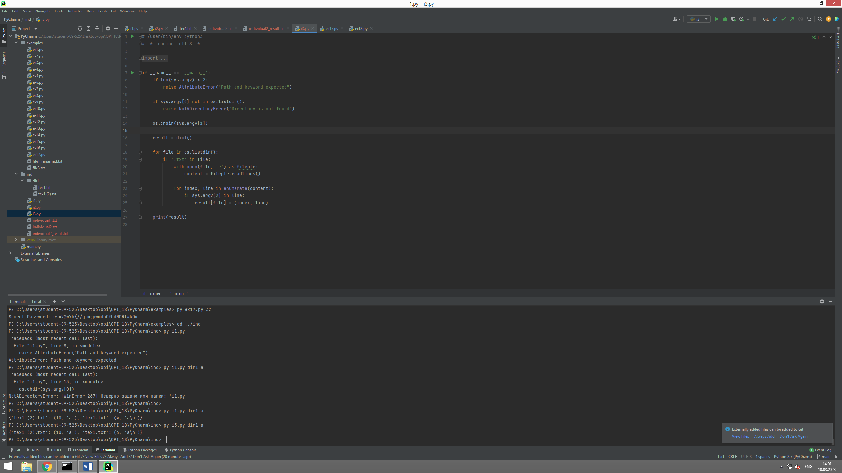

**Рисунок 18 –** Результат программы самостоятельного задания